Fakultet elektrotehnike i računarstva

Digitalna obrada i analiza slika

Laboratorijska vježba 1 – Operacije na slici

Izradio: Igor Farszky

3.1. **Unarne operacije na slici**

3.1. Zadaci

3.1.1. imagesc() – skalira vrijednosti pixela prije njenog prikaza

Imshow() – prikazuje sliku na ekran, te sliku smatra kao matricu intenziteta pixela, ako su integer vrijednosti tada su vrijednosti intenziteta 0-255, a za decimalne vrijednosti računa intenzitet u opsegu 0-1.

Image() – uvijek prikazuje sliku kao matricu brojeva, no ti brojevi ne predstavljaju nužno prave intenzitete pixela kao naredba imshow()

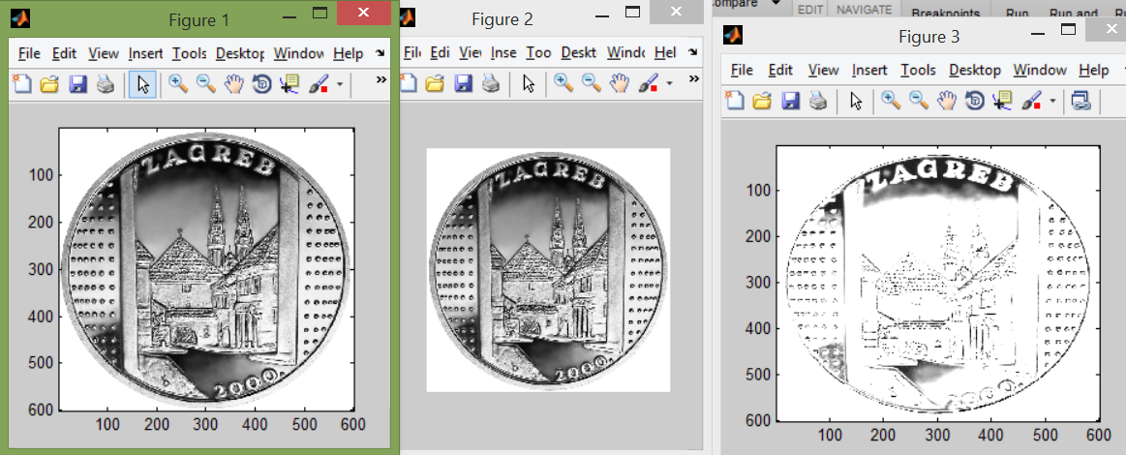

Slika imagesc, imshow, image

3.1.2. imshow() za interval od 0-1 : $img =\frac{double\left(img\right)}{255}$

Image() : $img=\frac{double\left(img\right)}{4}$

3.1.3. Nakon izvršavanja logaritmiranja slika ima više sivih tonova jer logaritam smanjuje vrijednosti intenziteta pixela, tako da tamnije (manje) vrijednosti manje smanjuje od bijelih (velikih). Slično djeluje I operacije korjenovanja. Dok kvadriranje ima suprotan efekt, male vrijednosti će slabo rasti a velike brzo te bi intenziteti trebali biti različitiji.

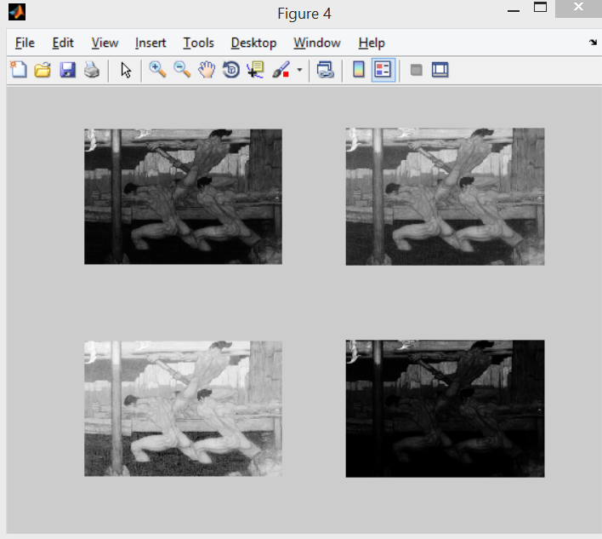

Slika 2 normalna slika, korjen, logaritam baze 10, kvadrat

3.1.4. $H_{x}=N\left(\sqrt{x}\right)$

$$H_{x}=N\left(\log_{10}(x)\right)$$

$$H_{x}=N(x^{2})$$

3.2. **Binarne operacije na slici**

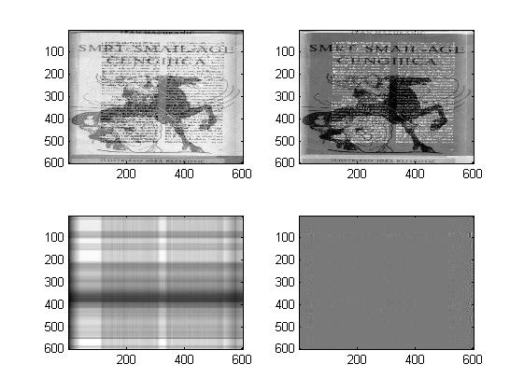 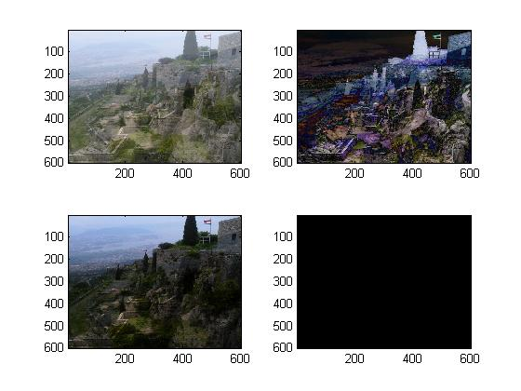

Slika 3 zbrajanje, oduzimanje, mnozenje, dijeljenje Slika 4 zbrajanje, oduzimanje, mnozenje, dijeljenje

Da bi se mogle izvesti ove operacije matrice slika moraju biti jednakih dimenzija. U priloženim slikama nemogu uvidjeti dobre rezultate koji bi predstavljali nešto važno, no mogu zaključiti da bi recimo oduzimanje slika moglo pomoći da se prikažu dijelovi slike koji se razlikuju pri oduzimanju slika istih objekata. Zbrajanje bi nam moglo pomoći pri spajanju više slike u smislenu cjelinu.

3.3. **Digitalna angiografija**

3.3.1.

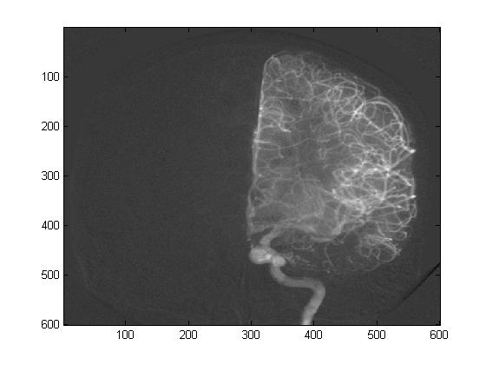

Oduzimanje tih dviju slika smo dobili razliku njihovu, tocnije jedna slika je imala kompletnu lubanju sa mozgom na desnoj strani slike, a druga je slika imala lubanju bez mozga unutar. Nakon oduzimanja puno je bolje prikazan mozak koji je bio razlika tih slika.

3.4. **Gama korekcija**

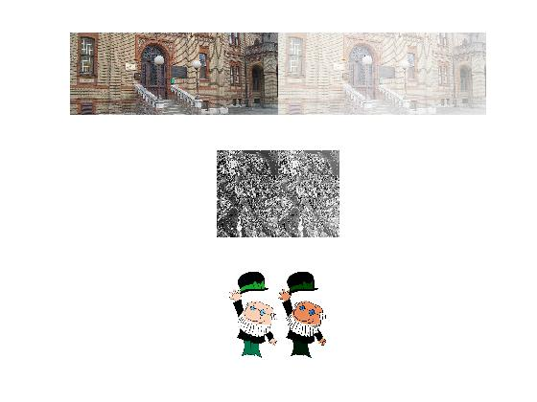

Slika game: 0.2, 0.6, 3

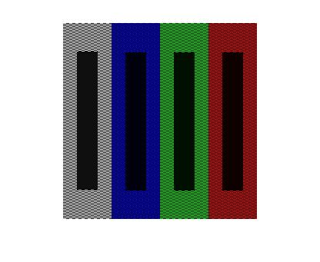

Slika game: 4 4 4

3.4.3. Gama korekcija je unarna operacija jer ju izvodimo nad istom slikom.

3.5. **Linearna konvolucija**

3.5.1.

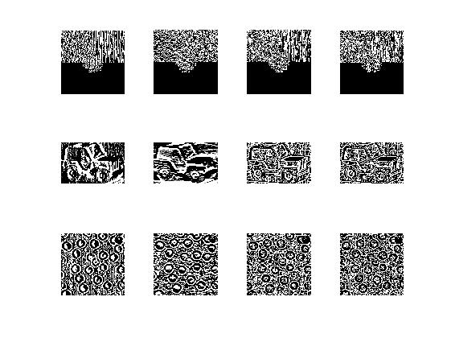

Prva maska najbolje prikazuje rubove objekata u x-smjeru, najbolje se može primijetiti kod slike auta, dok druga maska služi za detekciju rubova u y smjeru. Treća maska pokušava odrediti da li je trenutni pixel jos uvijek pripadajuć slici, odnosno da li susjedan pixel ne pripada, što je isto maska koja služi za detekciju ruba. 4. maska je slična trećoj.

3.5.3. $maska= \left[\begin{matrix}1 & ⋯ & 1 \\ ⋮ & ⋱ & ⋮ \\ 1 & ⋯ & 1\end{matrix}\right]* \frac{1}{16}$

3.5.4. Odabrao sam takvu masku jer je zadana veličina u zadatku 4x4, a tada ćemo dobiti usrednjenje ako konvolucija izračuna zboj pixela slike te podijeli sa brojem pixela. Pixeli će davati zbroj kada se množe sa vrijednošću 1.

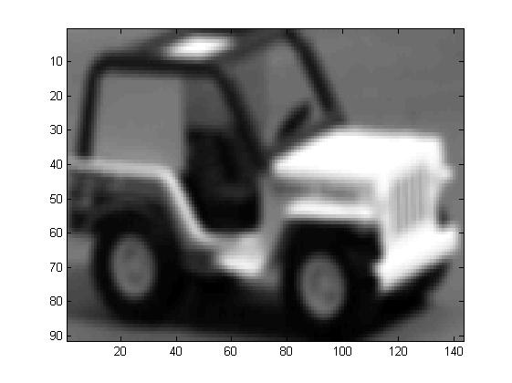

Slika Usrednjenje slike sa maskom

3.5.5. Nije bila potrebna normalizacija svjetline slike jer je filtar usrednjavao pixele sa obzirom na par susjeda u okolini, te se vrijednost intenziteta tog pixela ne mjenja drastično nakon izračuna sa maskom.

3.5.6. Linearna konvolucija je binarna operacija jer se provodi sa drugom slikom.